关于西安市中医医院安保服务社会化项目政府采购项目的成交结果公告
一、项目编号：XCZX2023-0202
备案编号：ZCBN-西安市-2023-04837
二、项目名称：西安市中医医院安保服务社会化项目
三、成交信息
服务商名称：陕西保安服务中心有限责任公司
成交金额：1620000.00元
服务商地址：西安市未央区永信路与太华北路交汇处安徽大厦25层
联系人：米蕾蕾
联系方式：15929897378
四、主要标的信息
服务类
名称：西安市中医医院安保服务社会化项目
服务范围：医疗秩序维护、治安防范、消防安全、医院范围内人员、设备、设施的安全保护，进出医院车辆疏导、停放等。
服务要求：详见磋商文件第三章
服务时间：自合同签订之日起1年。
服务标准：详见磋商文件第三章
五、评审专家名单：韦宏利、张斌、贾润生
六、公告期限：自本公告发布之日起1个工作日。
七、其他补充事宜
1.项目性质：专门面向中小企业采购（中小企业声明函详见附件）。
2.请成交服务商于本项目公告期届满之日起，在西安市公共资源交易中心网站——企业端下载该项目电子版成交通知书，同时须前往安市公共资源交易中心八楼提交纸质响应文件一正两副，内容与电子响应文件完全一致。。
八、凡对本次公告内容提出询问，请按以下方式联系。

1.采购人信息
名称：西安市中医医院
地址：陕西省西安市凤城八路69号
联系方式：029-89626819

2.采购代理机构信息
名称：西安市市级单位政府采购中心
地 址：西安市未央区文景北路16号白桦林国际B座
联系方式：029-86510029/86510365转分机80851

3.项目联系方式
项目联系人：梁老师
电 话：029-86510029/86510365转分机80841
- 附件
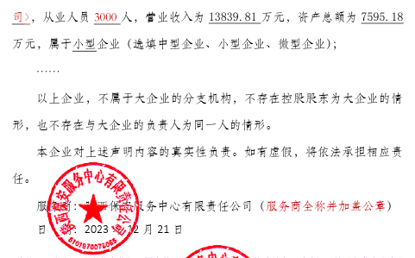
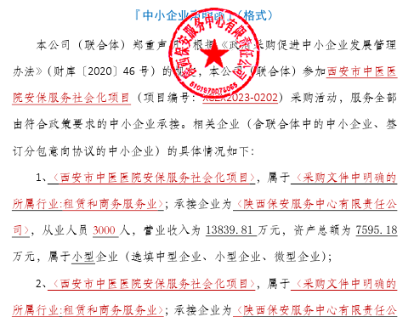

西安市市级单位政府采购中心
2023年12月22日

